fischerwerke Gasbetondübel GB

fischerwerke

Eigenschaften

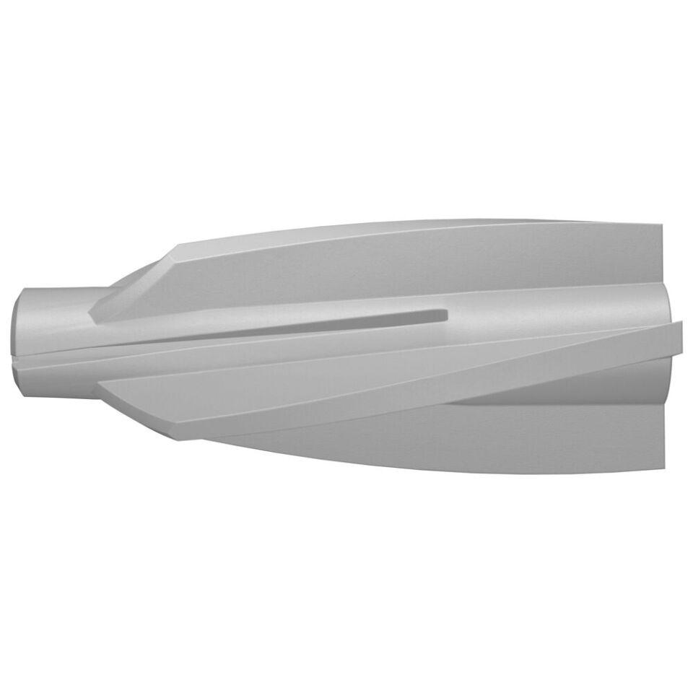

Werkstoff

Kunststoff

Länge (mm)

50,00 - 75,00